Министерство культуры, по делам национальностей и архивного дела

Чувашской Республики
Бюджетное образовательное учреждение высшего образования Чувашской Республики «Чувашский государственный институт культуры и искусств» Министерства культуры,
по делам национальностей и архивного дела Чувашской Республики

ПОЛОЖЕНИЕ

II Всероссийский конкурс
вокально-инструментального исполнительства
имени В. и Г. Воробьевых
формат проведения - дистанционный

18 декабря 2020 г.
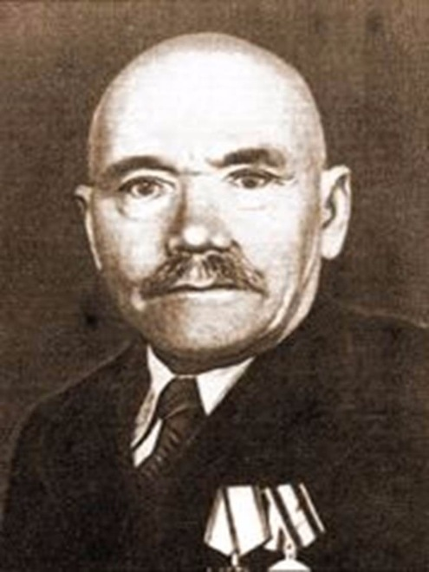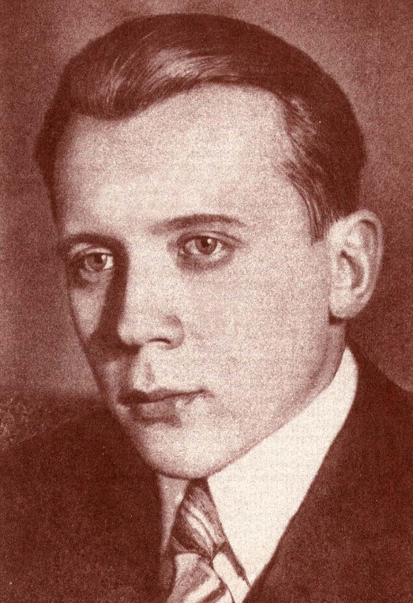
Дата подачи заявки: до 16 декабря 2020 г.

1. Организаторы конкурса и учредители конкурса:
Бюджетное образовательное учреждение высшего образования Чувашской Республики «Чувашский государственный институт культуры и искусств» Министерства культуры, по делам национальностей и архивного дела Чувашской Республики

2. Цели и задачи конкурса:
- сохранение и развитие традиций профессионального национального музыкального искусства;
- выявление новых музыкальных талантов и дарований;
- популяризация произведений, отражающих национальную тематику;
- приобщение учащихся к национальной профессиональной музыке.

3. Условия участия в конкурсе:
В конкурсе принимают участие исполнители от 7 до 24 лет и старше.

Номинации:
1. фортепиано (соло, ансамбли), общее фортепиано (соло, ансамбли)
2. духовые и ударные инструменты (соло, ансамбли)
3. академический вокал (соло, ансамбли)
4. баян, аккордеон и струнные щипковые инструменты (соло, ансамбли)
5. лучшее исполнение произведений национального характера

Возрастные категории:
1 возрастная категория – 7-9 лет
2 возрастная категория – 10-13 лет
3 возрастная категория – 14-17 лет
4 возрастная категория – 18-23 года (возможно разделение возрастной категории на ссузы и вузы)
5 возрастная категория – от 24 лет и старше
6 возрастная категория – профессионалы

Участники представляют два разнохарактерных произведения во всех номинациях общей продолжительностью не более 8 минут.

4. Общие критерии оценки:
- уровень и качество исполнительского мастерства;
- выразительность исполнения, эмоциональная насыщенность;
- художественная трактовка произведения;
- соответствие исполнения содержанию;
- степень сложности исполняемого произведения;
- сценическая и общая культура.

5. Общие требования:
- замена репертуара во время проведения конкурса запрещена;
- общий хронометраж выступлений не должен превышать 8 минут;
- участники могут быть представлены одни в своей номинации;
- возраст исполнителя определяется на момент проведения конкурса;
- участники имеют право участвовать в нескольких номинациях при предоставлении в Оргкомитет отдельной заявки на каждую номинацию;

6. Требования для заочного участия
Заявки (Приложение №1) с конкурсным материалом, с заполненным согласием на обработку персональных данных (Приложение №2), с квитанцией об оплате организационного взноса принимаются до 16 декабря 2020 года (включительно).
Оценку участников проводят члены жюри (заслуженные работники и ведущие эксперты в области музыкального искусства, культуры и образования, внесшие существенный вклад в развитие культуры и искусства России) в период с 18 декабря по 22 декабря 2020 года. Результаты конкурса появятся в группе ВКонтакте Чувашского государственного института культуры и искусств https://vk.com/chgiki 23 декабря 2020 года.
По итогам конкурса всем участникам высылаются электронные версии дипломов, на указанный в заявке e-mail-адрес, а также почтой РФ высылается полный комплект документов: дипломы и наградные материалы (гран-при, лауреатов I, II, III степени); дипломы дипломантов I, II, III степени, благодарственные письма педагогам.
Участникам необходимо прислать (на e-mail-адрес art.music.chgiki@yandex.ru) конкурсный материал: один видеоролик с выступлением; общий хронометраж не должен превышать 8 минут (оба выступления должны быть в одном видеоролике). Видео не должно содержать элементы монтажа, желательна съемка выступления на сцене при общем свете без применения дополнительных световых эффектов. Видеоролик не должен содержать логотипов или рекламы других фестивалей. Видео низкого качества просматриваться не будут.

7. Состав жюри, порядок работы:
Жюри Конкурса формируется из авторитетных деятелей культуры и искусства России и утверждается решением Оргкомитета. Решение жюри является окончательным и изменению не подлежит.

8. Подведение итогов, награждение:
Итоги конкурса и награждение проводится по номинациям с учетом указанных возрастных категорий и предусматривается присуждение следующих мест: гран-при, лауреат I, II, III степени, дипломант I, II, III степени, диплом участника.

9. Финансовые условия:

Количество участников | Организационный взнос
1 чел. (солист) | 800 руб.
от 2 до 4 чел. (дуэт, трио, квартет) | 1600 руб.
от 5 чел. до 10 (чел.) | 2 300 руб.

Квитанция в приложении к положению.

Оплаченный взнос возврату и изменению не подлежит.

10. Координаты Оргкомитета:
Бюджетное образовательное учреждение высшего образования Чувашской Республики «Чувашский государственный институт культуры и искусств» Министерства культуры, по делам национальностей и архивного дела Чувашской Республики

Адрес: 428023, г. Чебоксары, ул. Энтузиастов, 26

Гайбурова Надежда Владимировна

8-937-016-35-16

8-919-658-14-17

Милидонов Марат Германович

8-905-343-78-26

Приложение №1

Заявка на участие:

Фамилия, имя, отчество участника (полностью) | Дата рождения (число, месяц, год) | Паспортные данные участника (серия, №, кем и когда выдан) или свидетельства о рождении | Адрес регистрации по месту жительства (с индексом) | Контактный телефон участника (домашний, мобильный) | E-mail | Место учебы (полностью) Например: Муниципальное автономное общеобразовательное учреждение «Гимназия № 5» муниципального образования города Чебоксары | Год обучения | Фамилия, имя, отчество руководителя, контактный телефон (полностью) | Номинация | Возрастная группа | Фамилия, имя, отчество концертмейстера | Программа

Приложение №2
Согласие
на обработку персональных данных
участника (руководителя) Всероссийского конкурса вокально-инструментального исполнительства имени В. и Г. Воробьевых

Я, ___________________________________________________________________________,
^{(ФИО )}

Являюсь руководителем (коллектива), родителем участника ФИО

паспорт___________выдан ______________________________________________________
^{(серия, номер)}
_____________________________________________________________________________,
^{(когда и кем выдан)}
Адрес регистрации:_____________________________________________________________

______________________________________________________________________________,

Даю согласие на обработку своих персональных данных

______________________________________________________________________________,
(ФИО руководителя( коллектива , родителя участника ФИО))
Перечень действий с персональными данными, на совершение которых дается согласие, общее описание используемых оператором способов обработки:
1. Получение персональных данных у субъекта персональных данных, а также у третьих лиц.
2. Хранение и обработка персональных данных (в электронном виде и на бумажном носителе).
3. Уточнение (о6новление, изменение) персональных данных.
4. Использование персональных данных.
5. Передача персональных данных субъекта в порядке, предусмотренном законодательством Российской Федерации.
Данное согласие действует до достижения целей обработки персональных данных или в течение срока хранения информации.
Данное согласие может быть отозвано в любой момент по моему письменному заявлению.
Я подтверждению, что, давая такое согласие, я действую по собственной воле и в своих интересах.

«____» ______________2020 г. __________/__________________
Подпись (расшифровка)

Приложение №3
Для оплаты организационного взноса онлайн Вам необходимо зайти в Сбербанк Онлайн.
1. Зайти в «Переводы и платежи», выбрать «Оплата покупок и услуг» раздел «Образование» - Вузы, школы, колледжи, техникумы;
2. Зайти в поиск и набрать ИНН (института) 2129038318, затем нажать найти. Отобразиться «ЧГИКИ Минкультуры Чувашии», нажимаем на данную организацию.
3. Прописываем номер договора «1» и нажимаем ПРОДОЛЖИТЬ
4. Указываем ФИО обучающегося – «Фамилию участника конкурса» и назначение платежа – Орг.взнос за участие в конкурсе им. Воробьевых и нажимаем ПРОДОЛЖИТЬ
5. Указываем ФИО плательщика, Адрес плательщика, ОКТМО – 97701000; КБК 85700000000000000130; номер паспорта плательщика и нажимаем ПРОДОЛЖИТЬ
6. Указываем сумму за организационный взнос, который вам необходимо оплатить и нажимаете ПРОДОЛЖИТЬ
Для оплаты организационного взноса по квитанции
1. Открыть файл «Программа по формированию квитанции»
2. Во вкладке реестр начислений заполнить столбец ФИО участника, столбец Адрес участника и столбец сумму и нажать кнопку «Сформировать квитанцию» в правом верхнем углу.
3. Сформированную квитанцию с штрих кодом на оплату за организационные взносы необходимо распечатать и на основании нее произвести оплату через банкоматы Сбербанка России или в отделениях Сбербанка России.
ТЕЛЕФОН ДЛЯ СПРАВОК ПО ОПЛАТЕ: 8 (8352) 34-09-77 – Ефремова Елена Витальевна

